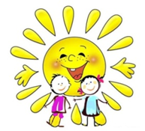

Консультация для родителей
«Безопасность детской игрушки».

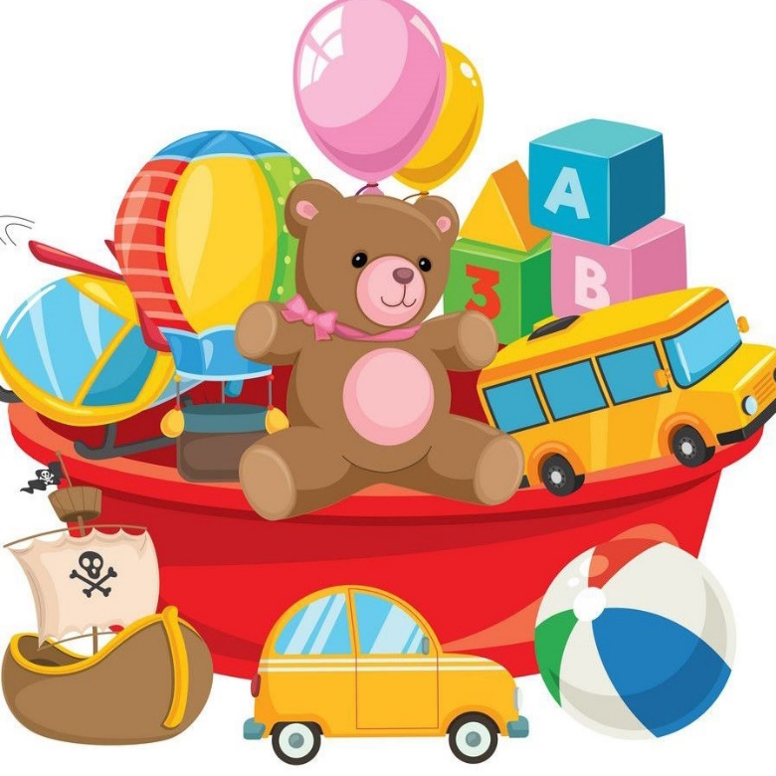

ВОСПИТАТЕЛЬ:
СЕРГИЕНКО Н.Ю.

Заботясь о малыше, родители уделяют огромное внимание его безопасности: прячут опасные предметы, закрывают специальными заглушками углы, закрывают розетки. Однако не все осознают, что безобидные на первый взгляд игрушки тоже могут нести в себе скрытую угрозу. Вот почему так важно знать, как их правильно выбирать и как за ними ухаживать.
Специалисты бьют тревогу: каждая третья игрушка, продаваемая на отечественном рынке, низкого качества и поэтому потенциально опасна для наших детей!
Как отмечают эксперты, игрушки, которые не соответствуют нормам санитарно-гигиенической безопасности, изымаются из продажи. Однако это относиться только к тем из них, которые поступают на реализацию в крупные торговые центры и магазины.
По данным исследований, 74% от общего количества выбракованных игрушек составляют образцы, не соответствующие требованиям безопасности по санитарно-химическим показателям.
Были случаи, когда уровень содержания только формальдегида превышал норму в… 86 раз!
В 40% игрушек (в основном они изготовлены в Китае) для детей до года, продающихся в странах СНГ, значительно превышены нормы содержания фенола.
ОСМОТР УПАКОВКИ
Начнем с осмотра упаковки. Самое главное правило упаковки — это ее наличие. Разумеется, она нужна, чтобы предохранить игрушку от загрязнения при перевозке и хранении до продажи.
И действительно: если перед вами игрушка без упаковки, кто знает, сколько времени она пролежала на полке магазина, через какое количество рук прошла. А ведь ваш малыш, скорее всего, первым делом потянет ее в рот.
Что делать, если заветная кукла осталась последняя? Если по каким-либо причинам вам досталась игрушка без упаковки, прежде чем давать ее в детские руки, тщательно вымойте горячей водой с мылом. Кстати, не менее важно убрать упаковку с детских глаз подальше сразу же после покупки игрушки.
Рассчитанные на привлечение детского внимания, упаковки игрушек зачастую настолько яркие и красочные, что могут заинтересовать кроху не меньше, чем их содержимое. Наверняка многим родителям не раз приходилось наблюдать, как оставленный на минутку без присмотра карапуз вцепляется зубками в аппетитную, на его взгляд, коробку. А ведь она отнюдь не стерильна.
выбираем правильно игрушки
МАРКИРОВКА
Далее правила говорят нам о том,что на упаковке должна быть маркировка: читабельная, четкая и несмываемая. Естественно, она должна быть написана на русском языке.
Неразборчивые, частично стертые, написанные на иностранном языке маркировки — признак некачественного товара. Про отсутствие маркировки и вовсе говорить нечего.
ВЫБИРАЕМ РАЗМЕР ИГРУШКИ
Не обошли стороной правила и такой значимый нюанс, как размер игрушек. Почему он так важен? Вы не представляете, какое количество мелких предметов ежедневно извлекается врачами из желудка детей, а также из ушей и носа! Поэтому размер игрушек и их частей должен исключать возможность заглатывания и попадания в дыхательные пути ребенка.
Родители редко обращают внимание на возрастную категорию игрушек. Зачастую они покупают игрушки, рассчитанные на более старшую возрастную группу, считая, что уж их малыш точно развит не по годам. Безусловно, не нужно подгонять детей под шаблоны и рамки.
ОКРАСКА ИГРУШЕК
Также самая стойкая окраска вряд ли выдержит напор цепких ноготков и остреньких зубок. Поэтому установлено, что материал игрушки должен иметь заводскую окраску. В противном случае краска может облупиться, попав в организм ребенка, и кто знает, как она там себя поведет?
Исключение могут себе позволить лишь мелкие детали, например, глазки или нос зверюшки. На них много краски не наберется. По этой же причине не допускается поверхностное окрашивание игрушек для малышей, роспись, пусть даже в народном стиле. Особенно это касается погремушек и игрушек для новорожденных.
выбираем безопасную игрушку
ДОВЕРЯЙ, НО ПРОВЕРЯЙ
Не торопитесь «хватать и тащить» малышу первую же увиденную на полке игрушку. Безопасность превыше всего! Присмотритесь, нет ли на игрушке сколов, трещин, неровностей, шероховатостей. Если хотя бы малейшая деталь вызывает у вас сомнение, смело оставляйте подозрительный товар в магазине.
Оцените, насколько прочно закреплены отделяемые детали, особенно это касается колес, бусин, пришитых глаз, носов и т. д. Вдруг малыш сможет открутить их? Кстати, относительно погремушек правила еще более жесткие: они должны быть литыми, без съемных деталей.
Нюхайте! Резкий неприятный запах — несомненное свидетельство плохого качества материала, из которого сделана игрушка.
Осторожнее с игрушками музыкальными! Перед покупкой таковой убедитесь, что уровень ее звука является допустимым для возраста малыша.
Покупая плюшевого мишку или лохматого кракозябру, проверьте качество швов: и шерсть, и нитки не должны оставаться на часто липких крошечных пальчиках.
Если вы выбираете для крохи краски и маркеры, отдайте предпочтение изготовленным на водной основе. Специалисты уверяют, что они экологически чистые и абсолютно безопасные. Кроме того, они легко смываются с любых поверхностей, благодаря чему поле деятельности вашего малыша значительно расширяется, а вред соответственно уменьшается.
Хотелось бы подчеркнуть: выбирая игрушки, нужно руководствоваться не только рекомендациями стандартов, но и собственным здравым смыслом.
Как выбрать игрушку для детей
От каких игрушек стоит отказаться
Пока ребенок не достиг определенного возраста, кое от каких игрушек лучше отказаться. Так, не стоит покупать игрушки, заполненные декоративной жидкостью или порошком. Если игрушка сломается, содержимое может попасть в дыхательные пути малыша.
Избегать также следует игрушек, которые, упав, могут разбиться.
Детям до трех лет не рекомендуются игрушки, в производстве которых используются натуральные мех и кожа. Да и после трех лет будьте осторожны, памятуя об аллергии.
Отдельно стоит затронуть тему старых игрушек, доставшихся по наследству от друзей, родственников, старших детей. Ничего плохого в них нет, но тщательно исследовать их не помешает. Во- первых, они могут испортиться, если, к примеру, в них есть поролон. Во-вторых, с течением времени детали на них могут быть расшатаны, непрочны.
Как ухаживать за игрушками
Даже если вы полностью уверены в качестве и безопасности приобретенных игрушек, их регулярно нужно проверять. Особое внимание уделяем фиксации батареек. Если игрушка содержит наполнитель, особенно в виде шариков, периодически нужно проверять целостность такой вещи.
Не менее важно постоянно заботиться о чистоте игрушек. Обычно достаточно мыть их теплым мыльным раствором.
Есть средство и от населяющих мягкую игрушку пылевых клещей. Для этого нужно поместить плюшевых друзей в пакет и отправить на несколько часов в морозильную камеру. После такой обработки от объятий с меховым приятелем не будет вреда даже малышу со склонностью к легкой аллергии.
Не стоит экономить на игрушках, особенно для самых маленьких. Пусть количество их будет небольшим, зато качество — бесспорным!

